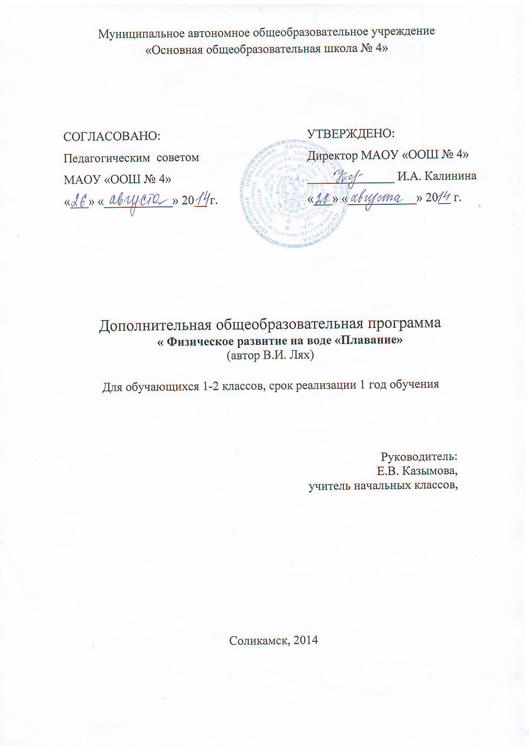Пояснительная записка.
Рабочая программа по основам физического развития на воде «Плавание" для начальной школы разработана на основе учебной программы по физической культуре, автором - составителем которой являются А.П.Матвеев и Т.В.Петрова; издательство «Дрофа» -2010.
Учебная программа рассчитана на:
- 33часа в 1 классе
- 34 часа во 2 классе
Особенностями учебной программы образовательной области «Физическая культура» в начальной школе являются:
- Направленность на реализацию принципа вариативности, задающего возможность подбирать содержание учебного материала.
- Учебное содержание программы излагается в логике от общего к частному и от частного к конкретному.
- Содержание программы функционально соотносится с организационными формами физического воспитания в школе.
.
Цели учебной программы.
Цель обучения образовательной области «Физическая культура» в начальной школе – формирование физической культуры личности школьника посредством освоения основ содержания физкультурной деятельности.
Задачи учебной программы.
- Формирование знаний о физкультурной деятельности
- Совершенствование УУД в базовых двигательных действиях
- Расширение двигательного опыта
- Формирование навыков и умений в выполнении физических упражнений
- Расширение функциональных возможностей систем организма
- Формирование практических умений по плаванию

Планируемые результаты
В результате освоения программы «Плавание» учащиеся должны достигнуть следующего уровня развития физической культуры.
Знать и иметь представление:
- Об особенностях зарождения физической культуры, истории первых Олимпийских игр
- О способах и особенностях движений в плавание
- Об обучении движениям
- О физических качествах
- Об основах личной гигиены
- О причинах травматизма на занятиях

Уметь:
- Организовывать и проводить самостоятельные формы занятий (подвижные игры на воде в бассейне)
- Контролировать утомляемость по внешним признакам самочувствию (2 классы). Проплывать до 100метров различными способами плавания.
Демонстрировать:
- 1 – 2 классы. Различные способы плавания, проплывание на скорость 25м, 50м и 100м без учета времени, проплывание свободным стилем до 500м, демонстрировать правила пользования спасательными средствами (спасательный жилет, круг).

СОДЕРЖАНИЕ ПРОГРАММНОГО МАТЕРИАЛА
Основы знаний о физической культуре, умения и навыки,
приёмы закаливания, способы саморегуляции и самоконтроля

Естественные основы
1 -2 классы. Здоровье и развитие человека. Строение тела человека и его положение в пространстве. Работа органов дыхания и сердечно – сосудистой системы. Роль слуха и зрения при движениях и передвижениях человека.
Социально – психологические основы
1 – 2 классы. Влияние физических упражнений, закаливающих процедур, личной гигиены и режима дня для укрепления здоровья. Физические качества и их связь с физическим развитием. Комплексы упражнений на коррекцию осанки и развитие мышц.
Приёмы закаливания. Способы саморегуляции и самоконтроля
1 – 2 классы. Воздушные ванны. Солнечные ванны. Измерение массы тела. Приёмы измерения пульса. Специальные дыхательные упражнения.
Водные процедуры. Овладение приёмами саморегуляции, связанные с умением расслаблять и напрягать мышцы. Контроль и регуляция движений.
Подвижные игры на воде
1 – 2классы. Названия и правила игр, инвентарь, оборудование, организация, правила проведения и безопасности.
Стили плавания
1 - 2 классы. Кроль на груди, кроль на спине, погружение под воду, старты, повороты различными способами.
Литература:
- Н. Ж. Булгакова «Плавание», 1999г., М.
- Л. А. Макаренко «Программа подготовки юных пловцов» М.
- учебной программы по физической культуре, автором - составителем которой являются А.П.Матвеев и Т.В.Петрова; издательство «Дрофа» - 2010г.

Календарно-тематическое планирование

Кол-во часов | Тема урока | Основные задачи обучения, темы | Основное содержание | Самостоятельная работа | Контроль | Домашнее задание
2 | Ознакомление, держание, передвижение по воде | - Обучить ходьбе, бегу по воде  2.Обучить прыжкам вверх, вперед с гребковыми движениями руками | 1.Ходьба в разном темпе  2.Бег в разном темпе  3.Прыжки вверх, в перед, в стороны  4.Погружение с головой | 1.Прохождение по дну бассейна:  а) шагом 4*13 м  б) бегом 4*13 м  в) «Пузырь» | 1.Кто больше выпустит пузырей под водой  2.Задержка дыхания на 2 сек. | 1.Погружения лица в таз, в ванну с задержкой дыхания
2 | Погружение в воду с задержкой дыхания | 1.Научить погружаться под воду (на дно) с головой с задержкой дыхания 2-3 сек.  2.Научить выполнять поплавок, медузу, звезду, держась за бортик бассейна | 1.Повторение ходьбы, бега, прыжков в разном темпе  2.Погружение в воду, держась за бортик бассейна, руку друга.  3.Погружение с плавательной доской | 1.4*13 м – ходьба, бег, прыжки.  2.Погружение под воду с задержкой дыхания на 4-5 сек., держась за бортик бассейна | 1.Сед на дно с задержкой в 4-5 сек. | 1.Погружение на дно ванны.
1 | Скольжение по воде на плавательной доске | 1.Повторить упражнения на погружение.  2.Научиться отталкиванию от бортика  3.Научиться скольжению на груди с плавательной доской | 1.Правельное постановление ног на бортик  2.Толчок от бортика  3.Держание на доске | 1.Скольжение по воде с доской( задержка дыхания до остановки) 3-4 метра. Выполнить 6-8 раз. | 1.Кто дальше оттолкнется от бортика( в метрах) | 1.Прыжки от пола высоко вверх  2.Скакалка
1 | Скольжение на спине и на груди без поддержки | 1.Повторить упражнения на задержку дыхания  2.Повторить скольжение с доской  3.научиться скольжению без доски | 1.»медуза», «поплавок», «звезда», «стрела» с доской  2.Скольжение доской  3.Скольжение без доски | 1.Скольжение с доской(8*3м)  2.Скольжение на скорость  3.Скольжение без доски(4*13) | 1.Упражнение «Стрела» на дальность(5-6м) | 1.Многоскоки  2.Высокие выпрыгивания вверх
2 | Скольжение на спине | 1.научиться правильно держать плавательную доску при плавании на спине.  2.Научиться отталкиваться от бортика.  3.Научить задерживать дыхание при скольжении на спине. | 1.Работа с поддержкой в парах  2. «Паровоз»  3.Скольжение с доской на спине  4.Игра «найди игрушку» | 1.Скольжение на груди(8*13м) без доски  2.Скольжение на спине (4*13 м) | 1.Упражнение «Стрела» на дальность на спине (5-6метров) | 1.Лежание на воде в ванне  2.Дыхание под водой.
2 | Скольжение на груди и на спине без поддержки | 1.Повторить скольжение на груди и на спине  2.Научить скольжению на спине без доски  3.Научить дыханию при скольжении на спине | 1. Скольжение на груди, спине  2.Игра «Паровоз»  3.Задержка дыхания на длительность  4. Игра «Кто вперед меня найдет» | 1.Скольжение: на груди8*13 м, на спине 8*13  2.Сед на дно на 5-6сек. (5 раз) | 1.  2. «Пузырь» на длительность задержки дыхания | 1.Надувание воздушных шаров
Кол-во часов | Тема урока | Основные задачи обучения, темы. | Основное содержание | Самостоятельная работа | Контроль | Домашнее задание
2 | Работа ног кролем на груди | 1.Повторить скольжение на груди и на спине  2.Научить положению тела на груди  3.Научить движению ног на груди | 1.Скольжение груди с работой ног на груди  2.Игра «Большой фонтан» | 1.4*13- работа ног кролем на груди медленно  2.4*13- работа ног кролем на груди в быстром темпе | 1.Проплывание на время 1*18 метров | 1.Упражнение велосипед в быстром темпе
2 | Работа рук кролем на груди, работа ног кролем на спине | 1.Повторить скольжение на груди и на спине  2.Научить положению тела на спине  3. Научить движению ног на спине и руг на груди | 1.Скольжение груди с работой ног на груди  2. Скольжение груди с работой ног на спине  3.Игра «Мельница» | 1. 4*13- работа ног кролем на груди в быстром темпе  2. 4*13- работа ног кролем на спине  3. Работа левой-правой рукой на груди | 1.1*13 метров – контроль работы ног на спине | 1.Прыжки на скакалке
2 | Кроль на груди с дыханием | 1.Повторить работу ног на груди и на спине  2.Повторить работу рук кролем на груди  3.Научить дыханию | 1.Кроль на груди с малой доской  2.Кроль на спине- ноги  3.Дыхание на суше и в воде  4.Игра «кто вперед» | 1.Кроль на груди 6*13метров  2.Ноги на спине 4*13 метров | 1.Эстафеты  а) Бегом  б) Кролем с доской | 1.Многосоки  2.Скакалка
2 | Кроль на груди в полной координации | 1.Повторить дыхание на груди  2.Научить плавать в полной координации  3.Совершенствовать дыхание | 1.Кроль на груди  2.Игра «кто вперед»  3.Игра «Фонтан» | 1.Кроль на груди 8*13метров  2.Кроль на спине 8*13метров | 1.Проплывание дистанции на время 1*13 метров | 1.Велосипед
2 | Кроль на груди с работой рук | 1.Повторить кроль на груди в полной координации  2.Научить работе рук  3. совершенствовать дыхание на спине | 1.Кроль на груди  2.Игра «Паровоз»  3.Эстафеты с элементами кроля на груди | 1.Кроль на груди  8*13метров в разном темпе  2.Кроль на спине с малой доской  3.Скольжение на спине с заныриванием | 1.Кроль на спине с малой доской 1*13 м. на время | 1.Дыхание на спине в ванне
2 | Кроль на спине в полной координации | 1. совершенствовать дыхание на спине  2.Продолжить обучение работы рук на спине  3.Научить соединять работу рук, ног с дыханием | 1.Кроль на груди  2.Эстафеты с элементами кроля на спине с малой доской  3.Игра «Переплава»  4.Игра «Караси и карпы» | 1.Кроль на груди 8*13м. в разном темпе  2.Кроль на спине без доски 8*13м.  3.Горка :  2*13- кроль на груди  2*13- кроль на спине  3*13- кроль на груди  3*13- кроль на спине | 1.1*13 метров кроль на спине на время | 1.Скакалка за 1мин.  2.Отжимания
2 | Повороты на груди и на спине | 1.Совершенствование плавания кролем на груди, спине  2.Научить повороту на груди  3. Научить повороту на спине | 1. Кроль на груди и на спине  2. Игра «Быстрей повернись»  3. Игра «Тоннель» | 1. 8-13 метров- кроль на груди  2. 8-13 метров- кроль на спине  3. Проплыв 8 метровой дистанции с поворотом | 1. 1*26 метров- на время с поворотом | 1. Прыжки через скакалку
2 | Прыжки в воду | 1.Совершенствование поворотов на груди и на спине  2. Научить прыжкам в воду  3. Научить правильному спаду в воду | 1. Кроль на груди и на спине  2. Прыжки: «Бомбочка, вертолет, боксер, вертушка, столбик»  3. Игра «Спад» | 1. 8-13 метров- кроль на груди, спине  2. Разные прыжки | 1. Выполнить правильно спад в воду | 1. Прыжки с высокой стойки
2 | Игры с прыжками в воду | 1.Повтор легких прыжков  2. Научить более сложным прыжкам  3. Научить спаду головой в воду | 1. Игра «Спад»  2. Прыжки: «Бомбочка, вертолет, боксер и т. д»  3. Игра «Подлодка, ледорез» | 1. Проплыв малых и больших дистанций на скорость  2. Погружение на дальность | 1. Спад под воду с измерением скольжения (4-6 метров) | 1. Выпрыгивания в вверх из положения седа, руки над головой
3 | Игры с мячом | 1.Совершенствовать плавания кролем на груди, спине  2. Совершенствовать прыжки в воду  3. Научить играть на воде | 1. Кроль на груди и на спине  2. Прыжки  3. Игра «Борьба за мяч»  4. Игра «Волейбол в воде, мяч тренеру, салки с мячом, гонки мячей, водное поло» | 1. Проплыв 10*13 метров — на время кролем на груди и на спине с доской и без доски  2. Разные прыжки | 1.1*13 метров – на время кролем на груди  2. Старт на дальность проплыва | 1. Прыжки  2. Многоскоки  3. Отжимания
2 | Развлечения в воде | 1.Повторить и совершенствовать пройденное по всему курсу:  — Кроль на груди  — Кроль на спине  — Прыжки  — Старты  — Игры | 1. Кроль на груди, спине  2. Разные прыжки  3. Игры | 1. Проплыв 10*13 метров кролем на груди, спине  2. Разные прыжки  3. Старты (10 раз) | 1. 1*26 метров на груди, на спине на время  2. Старт на дальность | 1. Прыжки многоскоки, отжимания, «Поплавок» на задержку дыхания
1 | Контроль по курсу | 1.Проконтралировать технику плавания на груди и на спине  2.Прыжки  3. Старты | 1. Кроль на груди и на спине  2. Прыжки в воду  3. Старт | 1. 10-13 метров — кроль на груди  2. 10-13 метров – кроль на спине  3. Прыжки разные  4. Старт из воды, с бортика | 1. 1*13 метров на груди  2. Старт из воды с проплывом любым способом 1*13 на время

